- Deep Learning for Sentiment Analysis: A Survey
(27pages)
- 情感分析用途
问题（模型都要特定的训练吗？）
2、监督方法，SVM，朴素贝叶斯
非监督方法， 情感词，句法模式，语法分析。
10年之后，深度学习开始出现。
- 深度学习 区别在于包括多个层。

有关NLP的应用，简要介绍深度学习架构、相关技术。
- word embedding，高维稀疏空间变为，
  - 代表为 word2vec，两种学习模型为continuous bag-of-words，skip-gram模型（）。
- Bidirectional RNN, Deep Bidirectional RNN(), LSTM.
- 三个层次
  - Document level
Document level，评论就是document level
句子的表示很重要。
词袋模型游局限性。 通过神经网路得到句子得以应用。
当文档被合适表示后，就可以用各种模型进行分类。
For product reviews, several researchers found it beneficial to jointly model sentiment and some additional information
Zhai 通过Learning stage 获取句子的表示.任务specific repretation
  - Sentence level
  - Aspect level
- Traditional text feature. Multimodal data SA.
针对图像、音频等多种数据组成的情感分析。
- 针对非主流语言的情感分析。

- A Hierarchical End-to-End Model for Jointly Improving Text Summarization and Sentiment Classification
- 工作特点是：将文本摘要和情感分类看成一个问题，放在一个模型中共同训练，可以相互促进。之前的研究工作有类似问题（但是他们当成同一件事情研究），这篇文章当成一个问题来研究。
- 这篇文章第一次尝试同时提高文本摘要和情感分类，相当厉害。一个分层的端到端的模型。有一个摘要层和分类层。
- 实验表明模型比最强的baseline都要强。
- 论文的创新性体现在：
  - 将情感分析看成特殊的文本摘要
  - 多角度attention
  - 最强baseline
（补充，通过lstm，GRU 将变长输入映射到变长输出中去。）
（关于nlp的一些请教问题。1、Word embedding是将单词变为一个densor向量，这个长度固定，对于一个句子，embeding的时候，句子长度不固定，也是固定的长度向量。
  - 第一模块Text encoder层，是一个双向LSTM，将输入text编码为与之长度一样的context memory h,
  - 第二模块，一个单项的LSTM，根据context memory h，生成summary vector 和 sentiment vector,其中，summary vector用于生成摘要内容，需要通过一个word generator生成英文单词。
  - 第三模块，是一个MLP，输入为Summary Decoder的sentiment vector，和通过highway机制第一模块输出的context memory h，输出结果就是分类预测结果
  - 针对两个任务都用了word-level 的attention机制。

2.attention机制是学习得到。
3.LSTM损失函数训练方式，也是通过反向传播。）
5、模型的结构，一个双向LSTM 将句子输入，获得sentence embedding 表示，然后通过单向LSTM将文本进行摘要，然后一个两层全连接层得到分类。
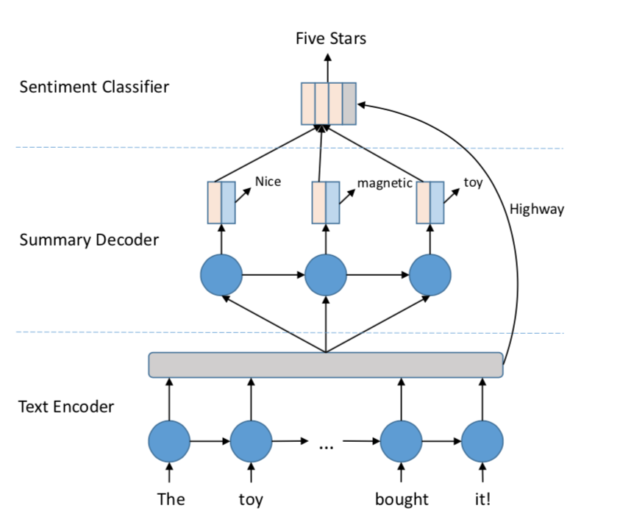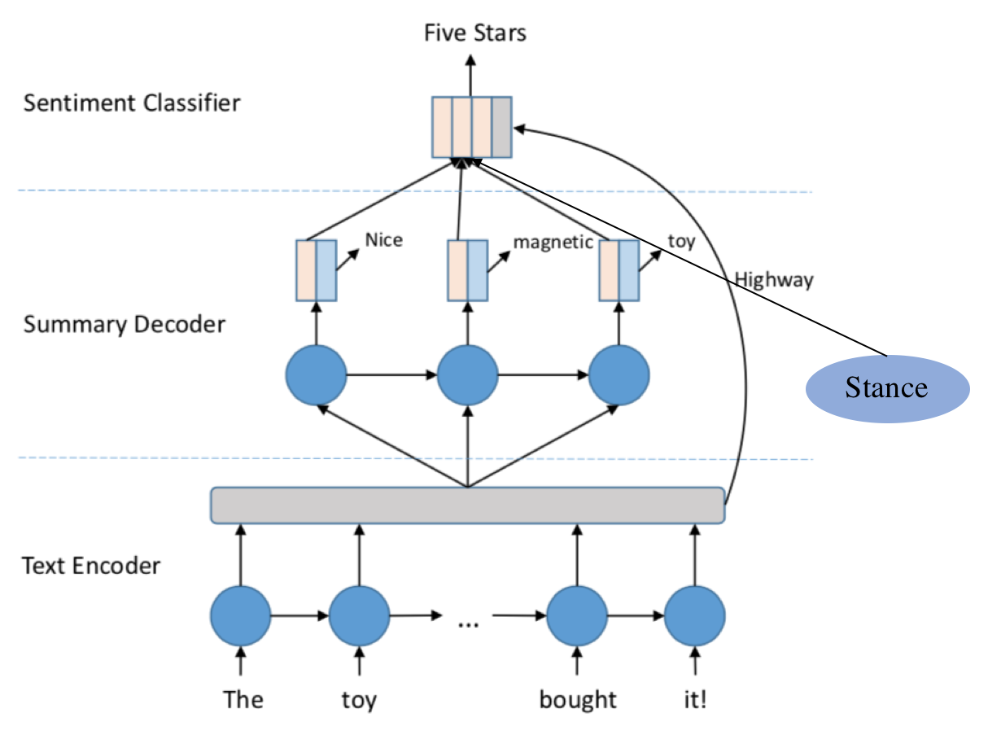
这里面提出了两个baseline的方法，是否需要进一步调整？

Summarization and sentiment analysis from user health posts
SA分类问题。分析病人post，针对性比较强

- Convolutional Neural Networks for Sentence Classification built on top of word2vec
- CNN deep learning, one feature is extracted from one filter，probability，
- 涉及词的向量表示。
  - CNN-rand, word randomly initialize.
  - Cnn-static Pre-trained word2vec
  - CNN-non-static Pre-trained fine train for task,
  - CNN-multichannel words not in initial randomly
- 本模型 一层CNN， 词向量由已有word embedding库生成
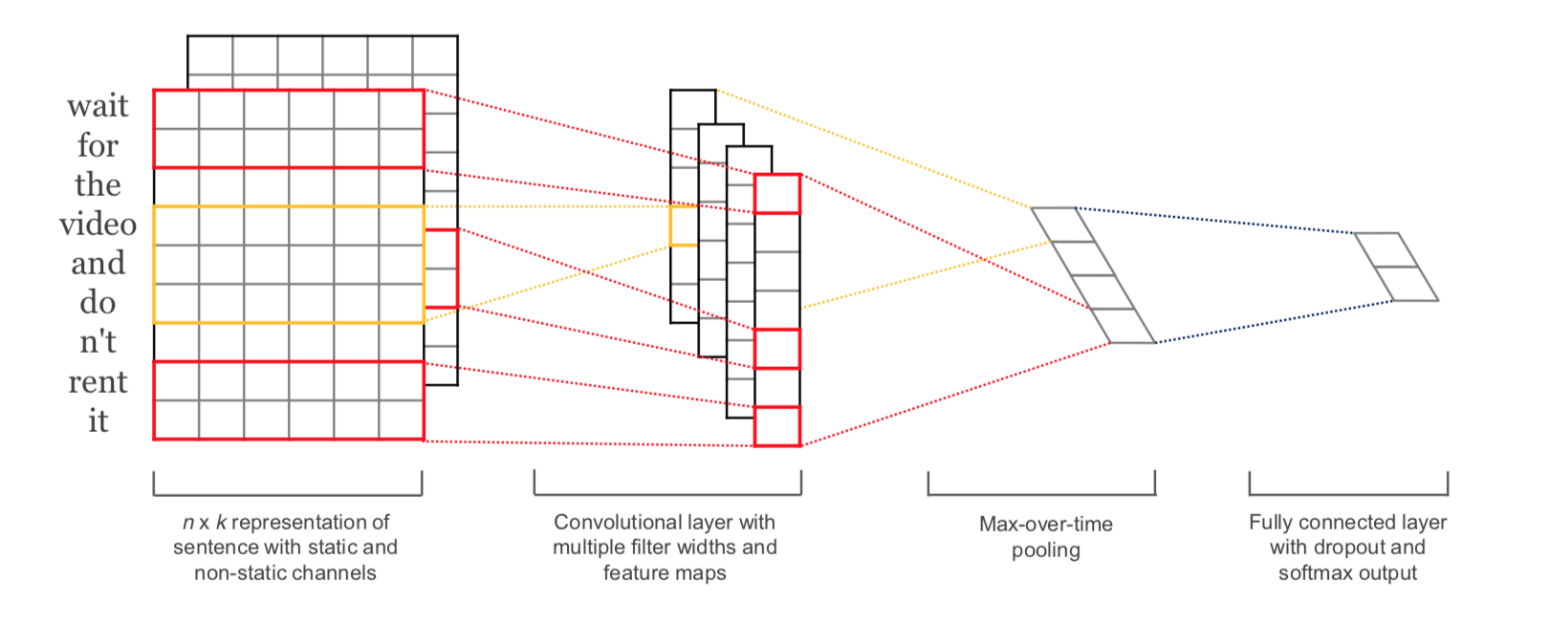
- Dataset
  - MR
  - SST-1
  - SST-2
  - Subj
  - TREC
  - CR
  - MPQA
- Conclusion
  - Upsupervised pre-training of word vectors is vital.
idea
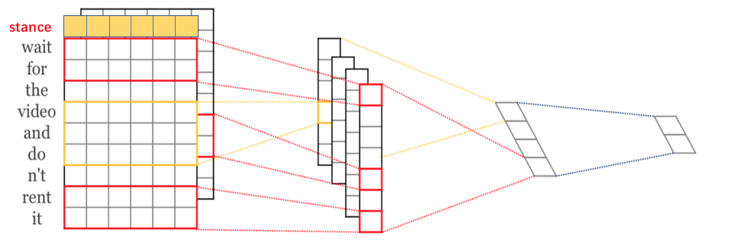
[ACL 2018][ Wei Xue ,Tao Li , School of Computing and Information Sciences ,Aspect Based Sentiment Analysis with Gated Convolutional Networks ]
- 感觉LSTM的费时和attention机制(需要等待所有分数计算出来之后，计算相似性函数)复杂，本模型的创新点就是使用卷机网络，和gated unit，每一个filter计算n维矩阵，Aspect-based,ATSA,the aspect terms that are labeled in the given sentence.
  - CNN层包括一个embedding层，初始化的时候用embedding层的模型进行初始化，两个卷积component，分别对应tanh gate 和 ReLU gate，

提出的新模型，
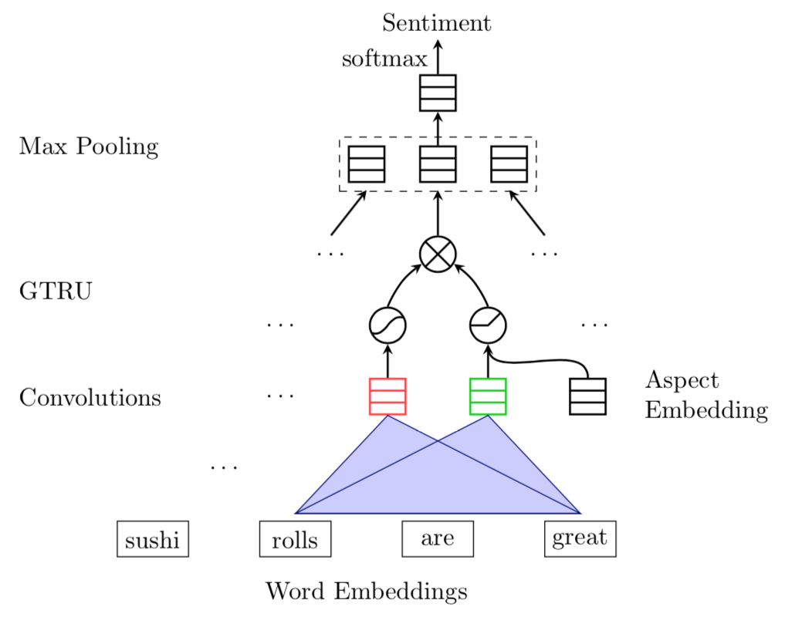
Stance Influences Your Thoughts: Psychology-inspired Social Media Analytics
1、Stance about online topic detection, event tracking, sentiment/attitude prediction, 有其现实作用。
- Stance influence， theory foundation,
  - affective forecasting,
  - endowment effect,
  - negativity bias,
2、论文的主要工作
  - 这是第一篇将用户stance加入工作的论文。
  - First prove that stance can influence the difference.
  - 通过实验证明stance会在情感预测上起到作用。
- structured as follows：
  - section 2 相关工作
  - section 3概率图
  - section 4 5 两个真实场景
  - 介绍实验
  - 讨论如何将stance加入社交媒体分析之中。
- 正在进行工作
  - 原本使用naïve bayes ， adaboost，linear svm，random forest，
  - 增加新方法，得到stance可以增加分类概率的方法。
Combination of Convolutional and Recurrent Neural Network for Sentiment Analysis of Short Texts
[Yequan Wang, Aixin Sun, Jialong Han, Ying Liu, Xiaoyan Zhu. 2018. Sentiment Analysis by Capsules. In WWW 2018 ]
Capsule 网络，
- Motivation
  - CNN，RNN情感分类依赖实体表示，但是用向量表示往往limited，因为观点往往微妙。Capsule可以更准确地刻画情感。
  - 另外以往算法可能需要语言信息，但语言知识需要，
  - 不同领域情感词汇不同，不能迁移。
    - Capsule 网络不需要语言知识，同时输出具有情感的单词来解释情感。
- Modul
  - 一个capsule包含attribute, state,three modules(表示模型,，可能性模型，重构模型),
  - RNN负责表示sentence，capsule接收输入
  - Capsule输出
    - State of probability(由probability module给出)(训练过程就是maximize对应capsule state，minimize其他capsule state。 第二个objective就是minimize)
    - 句子的重构，由重构模型给出
    - 在测试中，一个capsule的state最大，则将它选择为capsule，用于分类。相对于传统，不依赖于强sentence representation
- related work
  - 最早的工作基于人工定义规则。
  - 神经网络出现后，用神经网络处理数据成为主流，linguistic knowledge加入可以优化效果
    - 传统方法专注于特征工程，然后交给监督的学习，性能深刻受到文本的特征表示。
      - 特征表示需要一些representation表示方法，包括词袋模型表示，
    - 神经网络方法，自动简单有效的学习词语和词组表示的方法，神经网络就比较成功。RAE RNT RNN LSTM Tree-LSTM GRU（依赖于输入文本的树结构，但是在来源较少的情况下，受文本语法错误影响较大。）
    - 语言知识。rule-based or lexicon-based models，依然需要人的努力去完成，有局限性。
- Structure
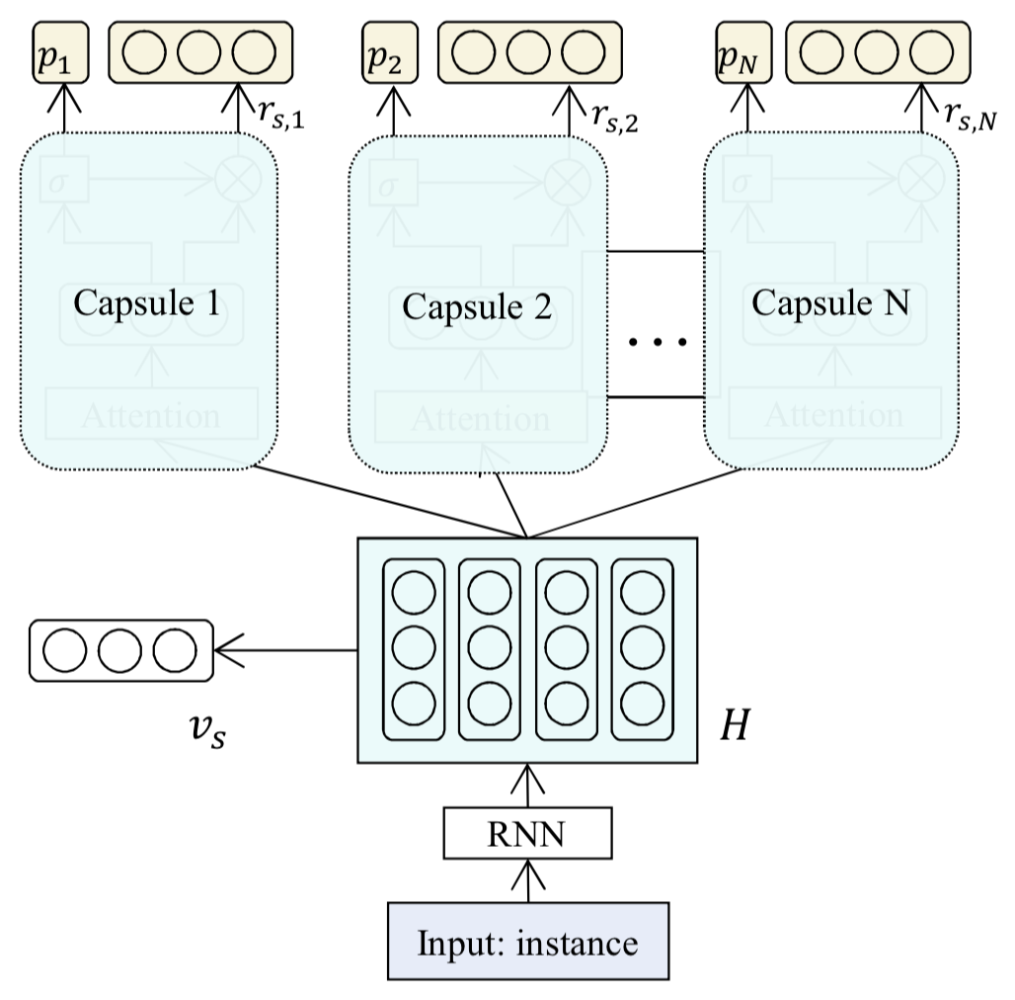
- 一个capsule对应一个分类，每个capsule接收同一个实例表示，（被一个RNN产生），每个capsule产生一个state probality和 reconstruction representation。将RNN隐状态h相加求平均，
- Capsule structure
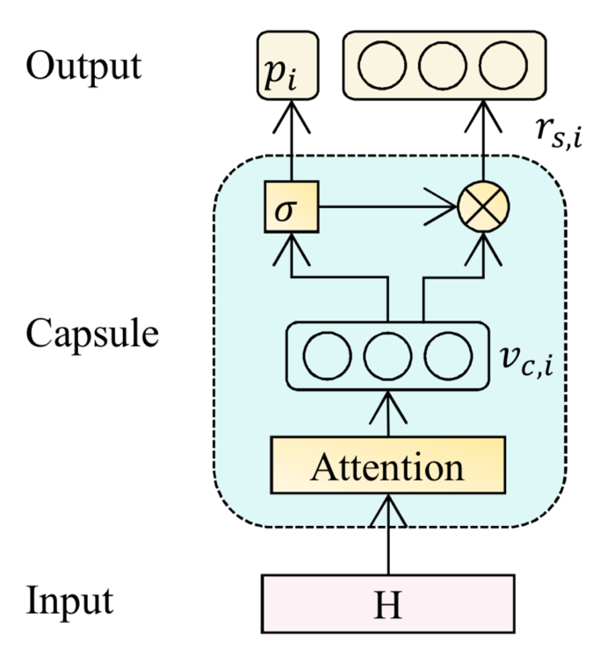
- Representation Module
Attention mechanism
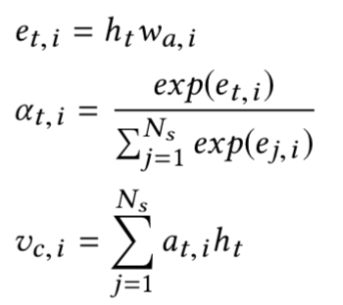
ht is the representation of word at posi-tion t，wai is the parameter of capsule i
representation module 得到一个加权和的表示。
his capsule representation vector obtained from the attention layer is a high-level encoding of the entire input text.
We observe that adding the attention mechanism improves the model’s capability and robustness.
- probability module
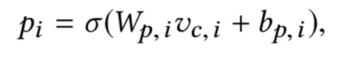
- reconstruction module

6、Training Objective
The training objective of the proposed capsule model considers two aspects. One is to minimize the reconstruction error and maximize the active state probability of the capsule matching ground truth sentiment. The other is to maximize the reconstruction error and minimize the active state probability of other capsule(s). To achieve the objective, we adopt the contrastive max-margin objective func- tion that has been used in many studies
we adopt the contrastive max-margin objective func-tion that has been used in many studies
Probability Objective
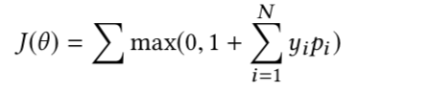
7、Reconstruction Objective.
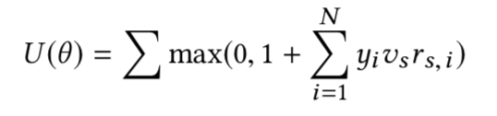
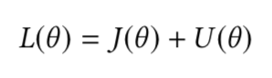
Dataset
Movie review
Stanford Sentiment Treebank，
one proprietary dataset Hospital Feedback.
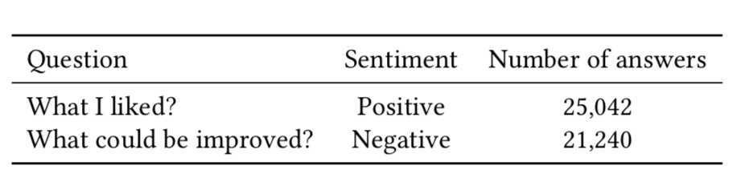
8、Implementation Details
Evaluation on Benchmark Datasets
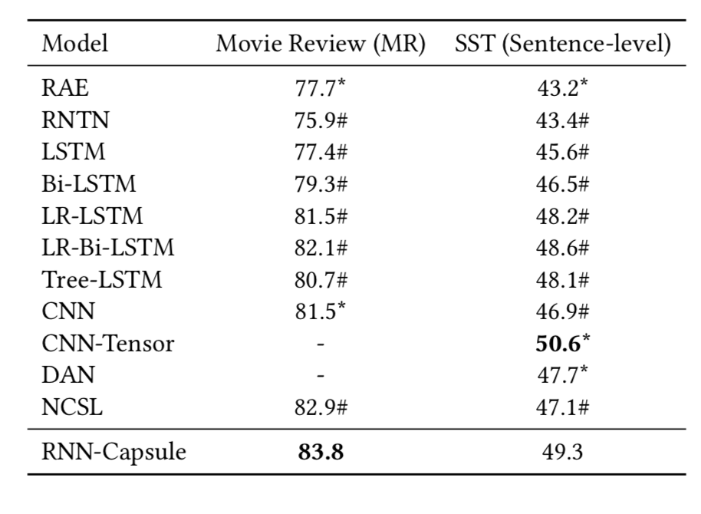
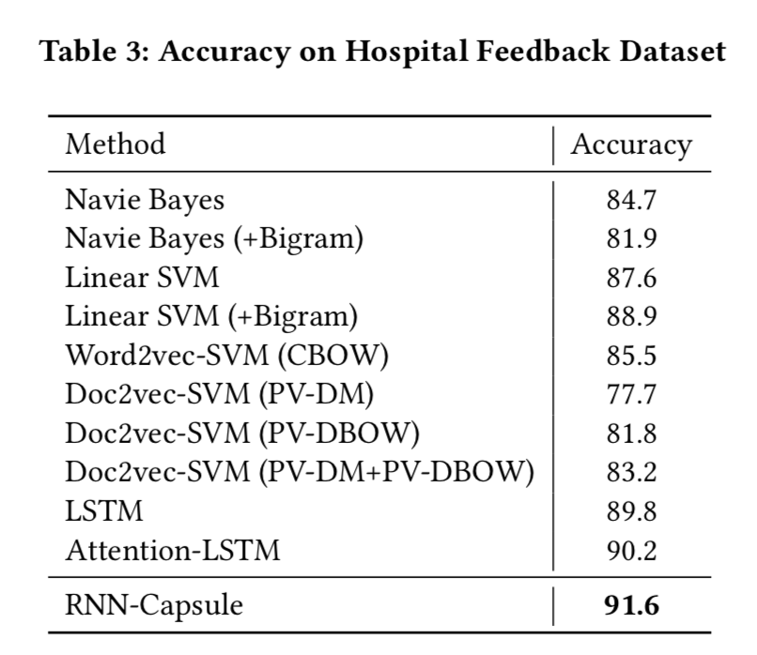

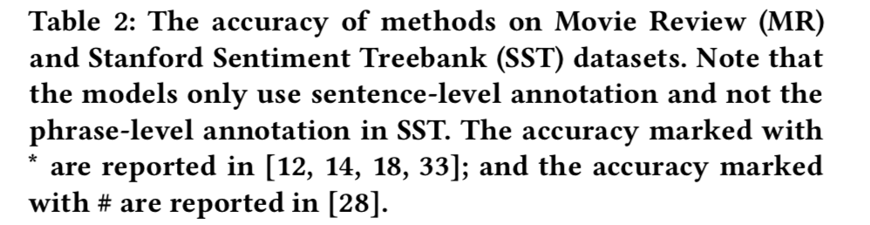
Baseline Needs More Love: On Simple Word-Embedding-Based Models and Associated Pooling Mechanisms [ACL2018 Dinghan Shen1, Guoyin Wang1, Wenlin Wang1, Martin Renqiang Min2 Qinliang Su3, Yizhe Zhang4, Chunyuan Li1, Ricardo Henao1, Lawrence Carin,Duke University 2 NEC Laboratories America 3 Sun Yat-sen University 4 Microsoft Research]
- Introduction
  - Word embedding，从大量text data文本中学习得到，

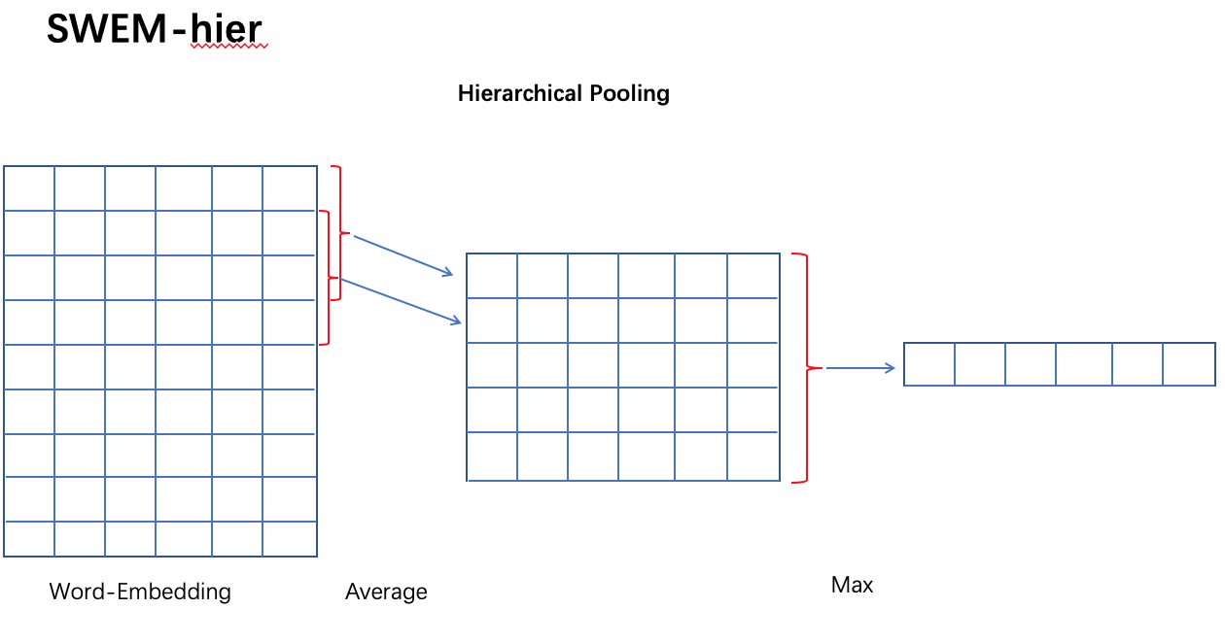
数据
0代表英国
1代表欧洲
2 代表其他地区
0 反对
1 中立
2 赞成
1324条数据
Google (Mikolov) word2vec

- 将推特数据向量化。
- 总计数量 词汇数量4028
- Max sentence length 27
- 搜狗和新浪微博的wordembedding
number of sentences: 1324
vocab size: 4028
max sentence length: 27
loading word2vec vectors... num words already in word2vec: 3383

关于三星手机用户的问题 用户分类问题
非 移动端 0
Iphone 客户端 1
非note7 三星手机 2
非三星安卓手机 3 4
三星note 7 ，5
Stance | 非 移动端 | Iphone 手机端 | 非note7三星手机 | 非三星安卓手机 | 三星note7
编号 | 0 | 1 | 2 | 3、4 | 5
编号 | 11124 | 3324 | 630 | 1171+751 | 535

三分类

Stance | 三星note7 | 三星（非note7） | 非三星 | 未知用户
编号 | 0(对应5) | 1（对应2） | 2（对应1,3,4） | 3（对应0）
数量 | 1016 | 721 | 6276 | 9976

微博
number of sentences: 17533
vocab size: 33894
max sentence length: 115
loading word2vec vectors... num words already in word2vec: 1921
word embedding大小 195202 300
Feature 的 元素，表示一个列表 特征长度和评论数相同。
里面一项是一个列表 列表内容如下：
stance 类型(1，2，3，4，5)，四个数字，情感类型（0表示正向，1中立，2负向）
oading word2vec vectors... num words already in word2vec: 17093
处理中文字符 全转化为 Unicode
datum = {"y": feature[i][5],
"text": itemList[i],
"num_words": len(itemList[i].split()),
"split": np.random.randint(0, cv),
"stance": stance}

[sys.setdefaultencoding('utf-8')]设置python 以 utf-8解码
每轮迭代测试集正确率'
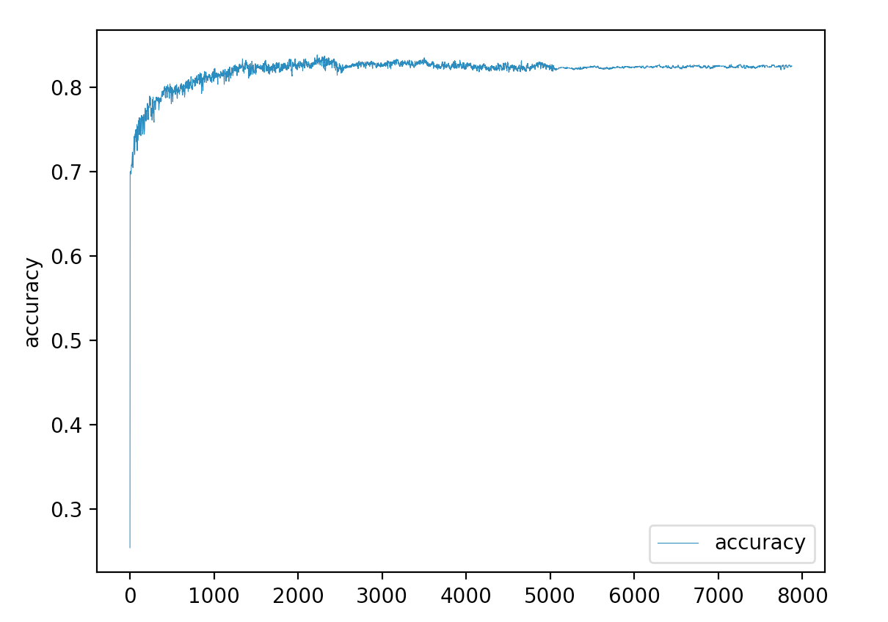
正确率 82.5%
每轮迭代测试集交叉墒损失
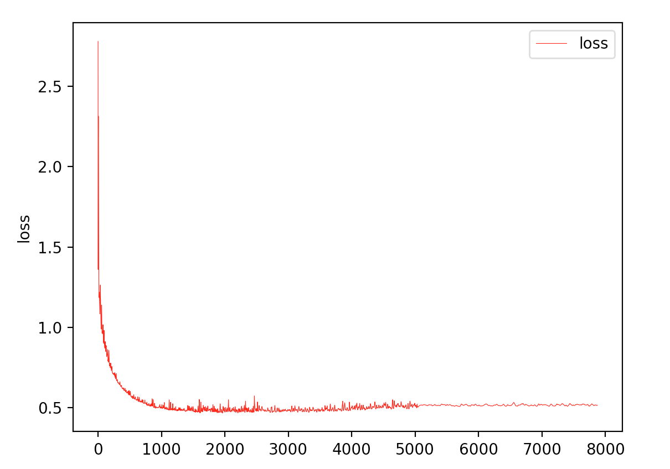
交叉墒损失 0.51496243.
复制多行 1,n copy m 拷贝到第m行下面，剪切到 m行以下， 1，n move m 剪切
查看 显卡状态 Nvidia-smi
export CUDA_s_DEVICES=1
加 stance ，-1 非三星 0 三星非 note7 1 三星

- 新浪和推特评论数据统计
1、新浪微博数据 17533条(中文)
Stance | 非移动端 | Iphone 手机端 | 三星手机(note7除外) | 安卓手机(非三星) | 三星note7
编号 | 0 | 1 | 2 | 3、4 | 5
数量 | 11124 | 3324 | 630 | 1922 | 535
将用户分为三类
Stance | 三星note7 | 三星（非note7） | 非三星
编号 | 0(对应5) | 1（对应2） | 2（对应1,3,4）
数量 | 534 | 630 | 5245
5875+534 = 6409
用户情感分为三类
情感 | 积极 | 中立 | 消极
编号 | 0 | 1 | 2
编号 | 1570 | 4327 | 512

2、推特数据1324条(英文)
将用户分为三类
Stance | 英国 | 欧洲 | 其他地区
编号 | 0 | 1 | 2
数量 | 545 | 255 | 524
用户态度分为三类
态度 | 反对 | 中立 | 赞成
编号 | 0 | 1 | 2
数量 | 389 | 749 | 186

- Word-embedding
- 针对新浪微博。
  - 使用预训练的word2vec模型sgns.weibo.word,包含195202个词，将中文词组转为300维向量(195202，300)。
  - 中文分词数量 33894，包含在word2vec中的 17094.
  - 不在word2vec模型中的词随机产生一个300维向量
- 针对推特数据
  - 使用预训练好的word2vec模型Google (Mikolov) word2vec,(3000000,300)
  - 不在word2vec模型中的词随机产生一个300维向量
  - 数据中单词数量4028，包含在word2vec中的有3383个。

池化层将每一个filter的到的图像max为一个标量，池化层输出为长度为300
Filter shape. 300个filter
(3, 300, 1, 100)
(4, 300, 1, 100)
(5, 300, 1, 100)
Max pooled
(?, 1, 1, 100) * 3

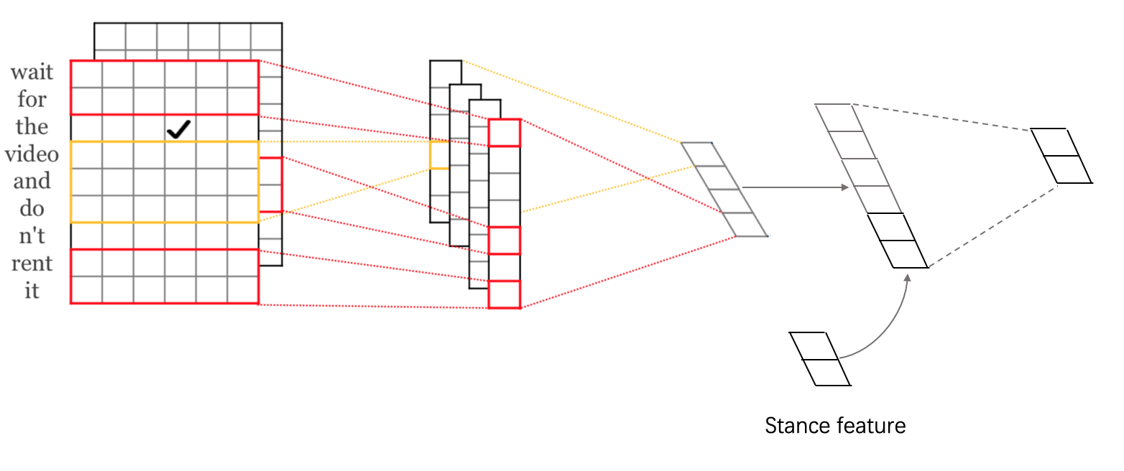
Stance feature一个1*n向量，由全连接层输入
- 实验结果
- 新浪微博数据

模型n次迭代后测试集正确率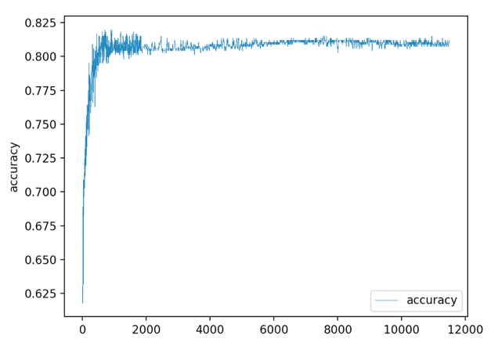 | 模型n次迭代后测试集交叉墒损失  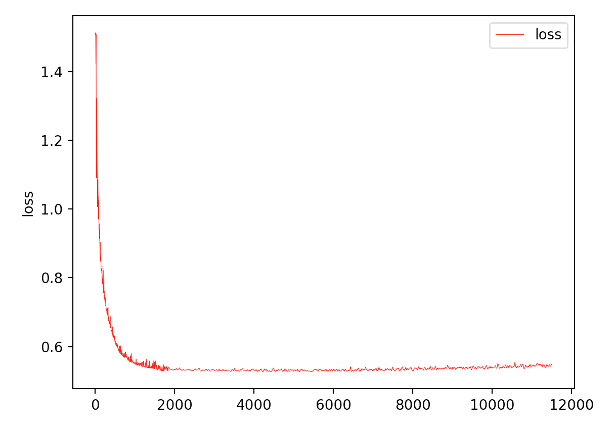
n=1
n次迭代后测试集正确率(with stance feature)  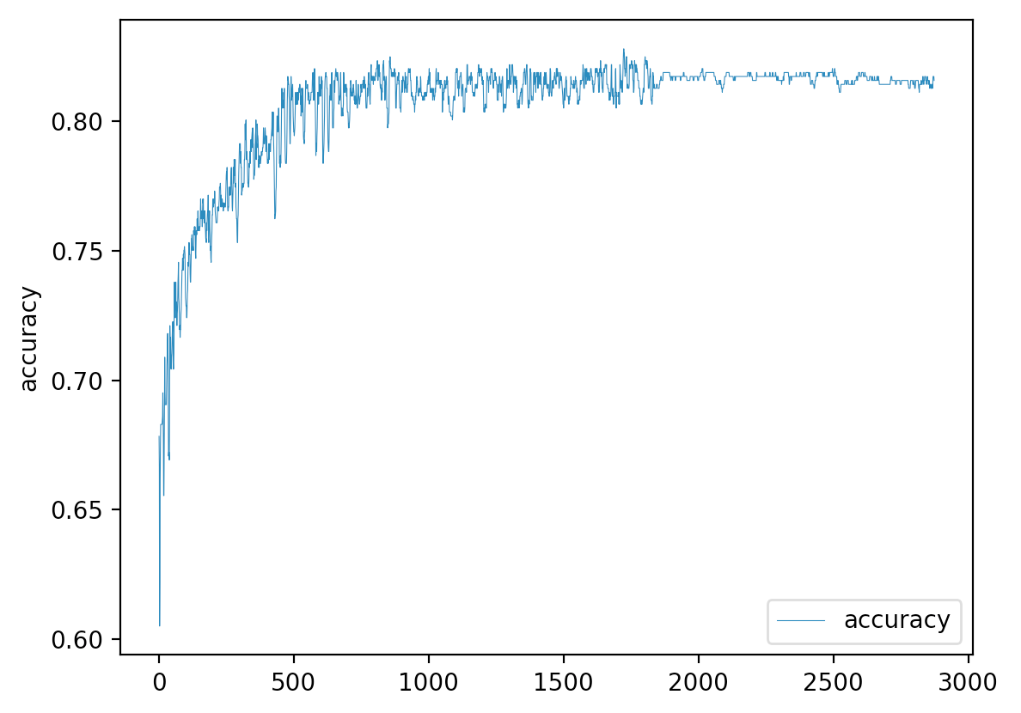 | n次迭代后测交叉墒损失(with stance feature)  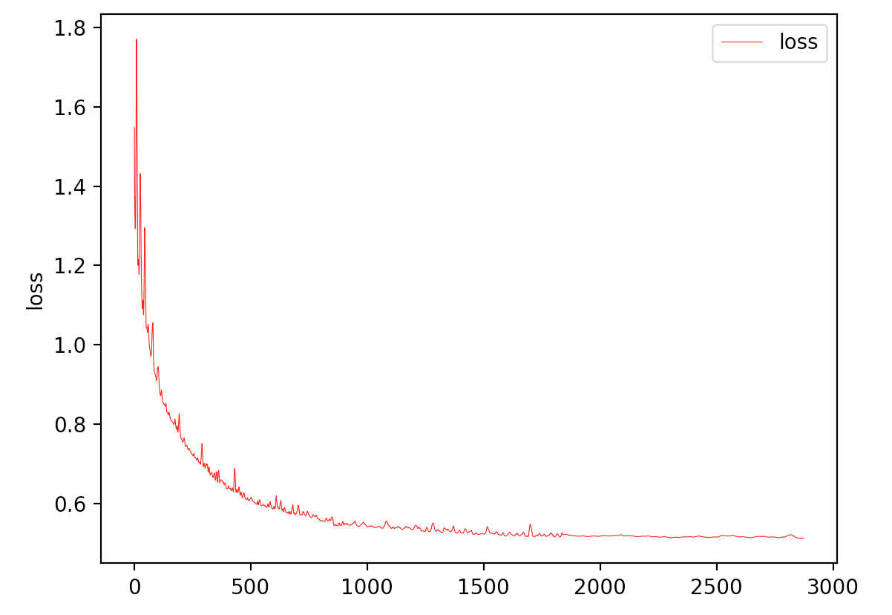

From stance to sentiment
Algorithm | Accuracy(no stance Feature) | Accuracy(with stance Feature)
Naïve Bayes | 52.23% | 53.55%
Adaboost | 68.56% | 68.83%
Linear SVM | 70.08% | 71.26%
Random Forest | 71.14% | 71.14%
CNN-non-static | 79.84% | 80.40%（n=1）80.1%（n=10）80.95%（n=20）
将用户stance feature加入到卷积后的全连接层。

- 推特数据
模型n次迭代后测试集正确率  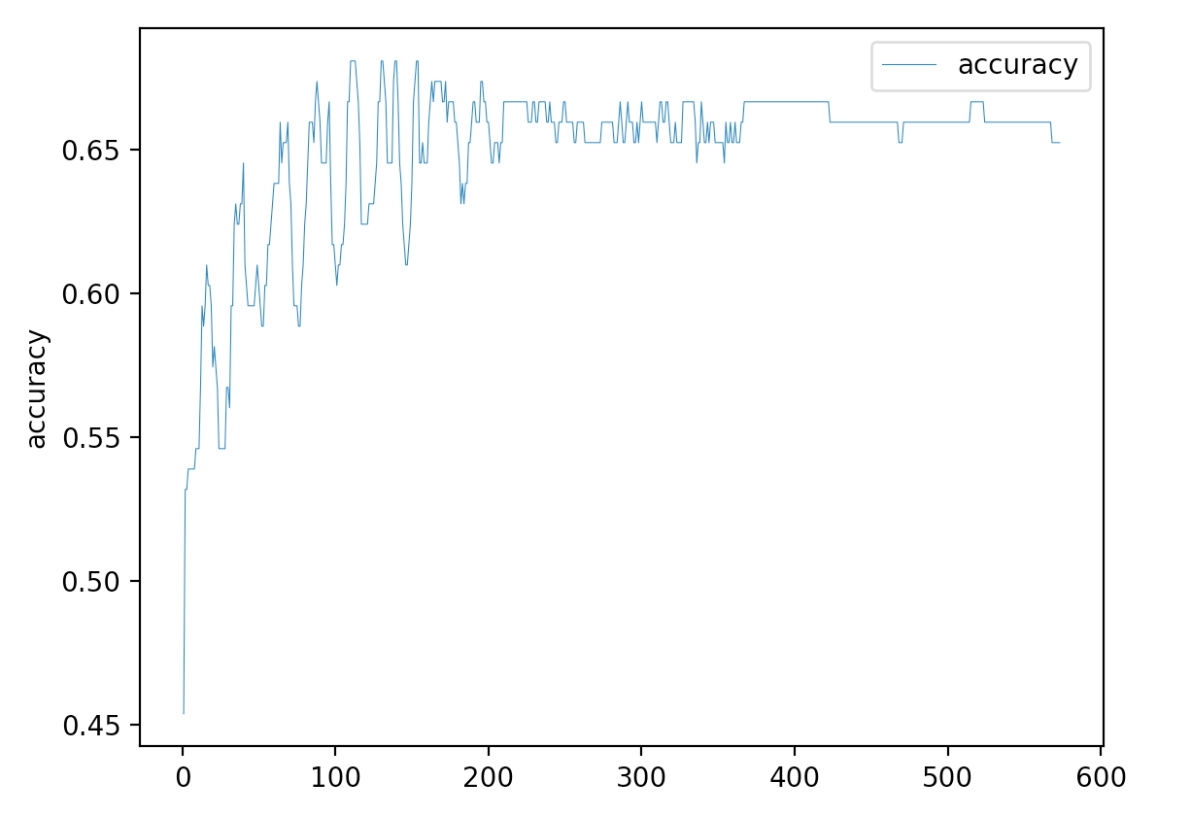 | 模型n次迭代后测试集交叉墒损失  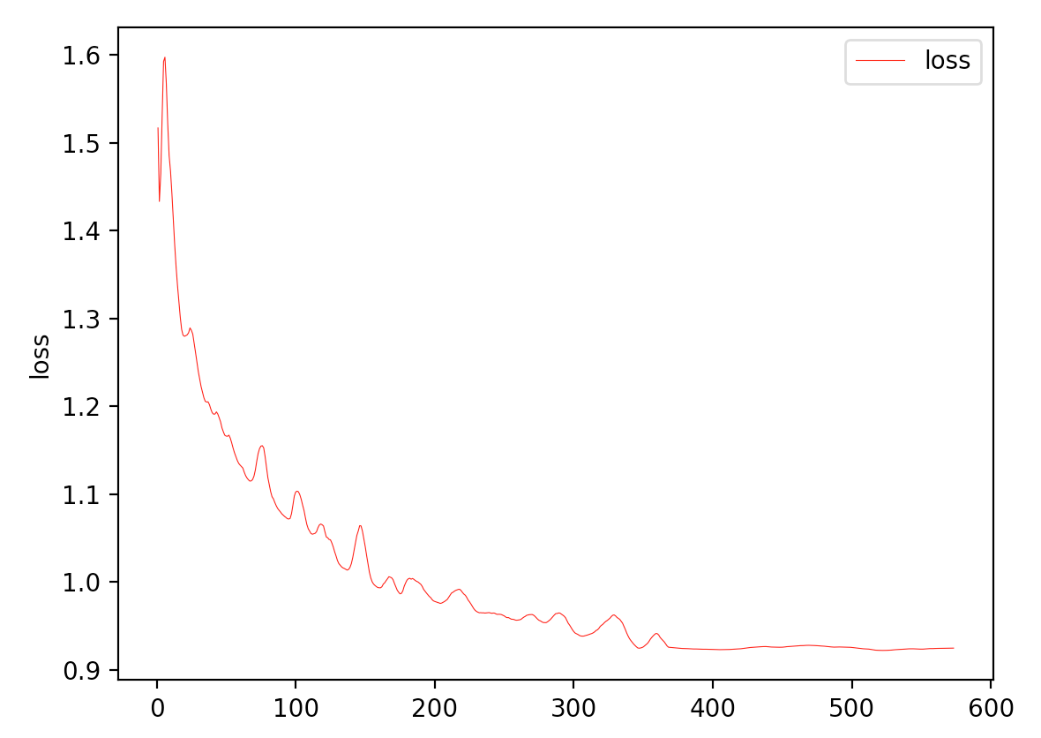

From stance to attitude
Algorithm | Accuracy(NO stance Feature) | Accuracy(NO stance Feature)
Naïve Bayes | 52.23% | 56.12%
Adaboost | 57.44% | 57.66%
Linear SVM | 59.15% | 60.48%
Random Forest | 57.97% | 62.92%
CNN- non-static | 67.24% | 67.59%（n=1）67.39 %（n=10）  67.24%（n=20）
加入embedding 68.67% 67.02% 67.91 68.42% 68.37% 69.18% 68.03% 68.03% 67.74%

每五个单词生成一个stance 69.15%， 70.14% 70.10% 69.93% 70.58% 68.35% 69.03% 70.03% 69.23% 70.04%
n | Accuracy
0 | 66.46% 67.41% 67.87%
1 | 67.86% 68.22% 67.14%
10 | 68.19% 67.67% 66.32%
20 | 67.73% 66.71% 67.29%

新模型，
n | Accuracy
0 | 66.46% 67.06% 65.73%
2 | 67.41% 66.63% 66.33%
10 | 68.19% 67.67% 66.32%
20 | 67.65% 66.52% 66.29%
1000000 | 59.01% 66.52% 66.29%
1000000 | 59.01% 66.52% 66.29%
- 人工标记10百分之数据，然后进行检验，试一下。

- 人工标记10百分之数据，然后进行检验，试一下。
- 改模型。

（考虑到句子长度不大，最长27，）将stance emdding 于词向量一同输入。（长度300向量）
新文件modelwithstanceembedding.py
现在考虑将 英国、欧洲、其他地区。作为embedding，输入，那么它对应的单词应该为

2018.11.14
Stance | 英国 | 欧洲 | 其他地区
编号 | 0 | 1 | 2
 | “Engyjjurfggtyhf” | Eurlkesdfgnjyigrfg | “Otheriutyythghgert”
1、将stance feature embedding为长度300向量，作为句子头部，一起与句子word embedding输入到CNN网络中。进行10轮交叉验证。模型预测准确率取10轮结果平均值。

实验共跑10次数，每次取10轮交叉验证准确率结果平均值。

68.67% 67.02% 67.91 68.42% 68.37% 69.18% 68.03% 68.03% 67.74%

2、考虑到句子长度的影响，在句子输入时，每个n个word插入stance feature vector，共跑10次数，每次取10轮交叉验证准确率结果平均值。N=5
70.14% ，69.15%，70.14% 70.10% 69.93% 70.58%69.03% 70.03% 69.23% 70.04%

实验结果
Algorithm | Accuracy(NO stance Feature) | Accuracy(stance Feature)
Naïve Bayes | 52.23% | 56.12%
Adaboost | 57.44% | 57.66%
Linear SVM | 59.15% | 60.48%
Random Forest | 57.97% | 62.92%
CNN- non-static | 67.24% | 68.15% (1)
CNN- non-static | 67.24% | 69.84% (2)
Memory net
Acknowledge
新浪标注。

Reinforcement Learning.
一个策略的优劣，取决于长期执行这一决策之后累积奖赏。使用累积奖赏评估策略好坏。T步累积奖赏， r折扣累积奖赏。

作者：Tianyang Zhang, Minlie Huang,Li Zhao
来源：AAAI 2018
原文链接：https://www.microsoft.com/en-us/research/wp-content/uploads/2017/11/zhang.pdf
研究机构：Tsinghua National Laboratory for Information Science and Technology
转载请注明出处：学习ML的皮皮虾

Introduction
表示学习是人工智能中的一个基本问题，对于自然语言处理（NLP）尤为重要。作为NLP最常见的任务之一，文本分类在很大程度上依赖于学习表示，并广泛应用于情感分析，问题分类和语言推理。
先前存在的问题：
文本分类的主流表示模型大致可以分为四类：
① Bag-of-words表示模型，忽略了单词的顺序。
② CNN和RNN的序列表示模型，考虑了词序，但没有使用任何句子结构。使用句子结构信息
③ 基于attention的方法（Yang et al。2016; Zhou，Wan，and Xiao 2016; Lin et al。2017）使用注意机制通过对输入词或句子进行差分评分来建立表示。
④ 结构化表示模型，如树型LSTM（Zhu，Sobihani和Guo 2015; Tai，Socher和Manning 2015）和递归自动编码器（Socher等2013; 2011; Qian等2015）虽然考虑了句子结构，但是还是需要额外的NLP工具，使用预先指定的解析树构建结构化表示。
主要贡献：
•我们提出了一种强化学习方法，该方法可以对一个句子得到一个和任务相关的表示。我们提出两种结构化表示模型：信息提取LSTM（ID-LSTM）和分层结构LSTM（HS-LSTM）。
•即使没有明确的结构注释，我们的方法也可以有效识别与任务相关的结构。此外，和那些使用预先指定解析结构的强baseline相比，我们的模型性结果更好或与之持平。
主要挑战：
没有明确的句子表示的标记。也就是说，我们并不知道一句话在做不同的任务时分别是什么具体的句子表示结构。但是我们可以在最终得到文本分类结果，并根据它的好坏进行判断，如果text classification的结果是好的说明structure结果是好的，反之亦然。所以这就符合了强化学习中delayed reward的现象，一句话要到所有结果都出来以后才知道好坏，所以得到结构的过程可以封装成一个强化学习的过程。

Model
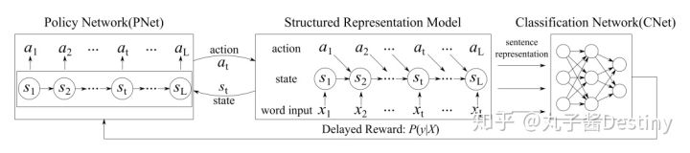图1：整个过程的插图。Policy Network（PNet）在每个状态采取一个动作。Structured Representation Model向PNet提供状态表示，并在所有动作都结束时将最终句子表示输出到分类网络（CNet）。 CNet执行文本分类并向PNet提供reward。
该模型由三部分组成：Policy Network（PNet），Structured Representation Model和Classification Network（CNet）。PNet采用随机策略并根据当前的状态采取不同的行动。 它保持采样直到句子结束，并为句子产生一个动作序列。 然后结构化表示模型将这些行为转化为结构化表示。 我们设计了两种表示模型，信息提取LSTM（ID-LSTM）和分层结构LSTM（HS-LSTM）。 CNet基于结构化表示进行分类，并向PNet提供reward。由于reward在最终表示时是可计算的（完全由动作序列决定），所以这个过程可以通过policy gradient方法自然解决（Sutton et al.2000）。显然这三个组件交织在一起。PNet的状态表示是从结构表示模型中导出的，CNet依赖于从结构表示模型获得的最终结构化表示进行预测，PNet从CNet的预测中获得reward以指导对策略的学习。

1.策略网络（PNet）
Policy Network采用随机策略 并使用delayed reward来指导策略学习。它用每个状态的概率对每个动作进行采样，每个状态的表示从Structured Representation Model中获得。 为了获得基于CNet预测的delayed reward，我们对整个句子进行动作抽样。 一旦整个句子的所有动作都过完一遍被确定以后，Structured Representation Model将获得句子的结构化表示，并且它将被当成CNet的输入用来计算 。 用 计算的reward再反用于策略学习。
我们简要介绍一下状态，行为和策略，reward和目标函数如下：
① 状态：
状态编码当前输入和以前的上下文，并且在两个表示模型中具有不同的定义。
② 行为和策略：
在ID-LSTM中，动作空间是{Retain，Delete}，分别表征是否保留当前的词。 在HS-LSTM中，动作空间是{Inside，End}，表示一个单词在短语的内部还是末尾。每个行为都是表示模型中结构选择的直接指标。我们采用随机策略。 设 表示t状态下的行为，策略定义如下：
其中 表示选择 的概率， 表示S形函数， ={ }表示PNet的参数。在训练期间，根据等式1中的概率对动作进行采样。在测试期间，将选择具有最大概率（即 ）的动作以获得更好的预测。
③ reward：
一旦整个句子中的所有动作都被PNet决策完毕，句子的结构化表示由Structured Representation Model确定，并且表示将被当做输入传递给CNet以获得 ，其中 是类别标签。 reward将根据预测分布（ ）进行计算。这是一个典型的delayed reward，因为直到最终的表示全部结束，我们才能获得reward。
④ 目标函数：
我们使用REINFORCE算法（Williams1992）和policy gradient方法（Sutton et al。2000）对PNet的参数进行了优化，旨在获得最大化expected total reward，如下所示：
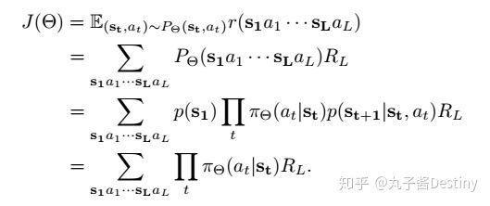
请注意，此reward仅计算一个样本，如 。由于我们在步骤t + 1的状态完全由步骤t的状态和动作决定，所以概率 和 等于1。
通过应用似然比技巧，我们使用以下gradient更新PNet：
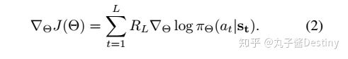

2.结构化表示模型（Structured Representation Model）：
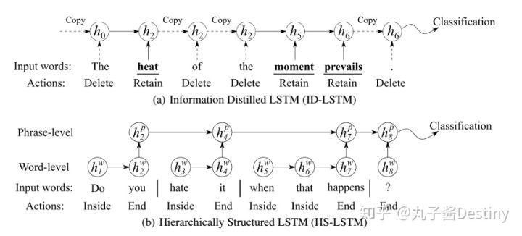图2：ID-LSTM和HS-LSTM的示例。 在ID-LSTM中，删除不重要的单词，并复制相应的隐藏状态。 在HS-LSTM中，可以发现句子中的短语，然后通过应用单词级和短语级LSTM来构建分层表示。
（1）ID-LSTM：
信息提取LSTM（ID-LSTM）的主要思想是通过提取最重要的单词并去除句子中不相关的单词来构建句子表示。通过这种方式，预计可以学习更多与任务相关的分类表示法。例如，在情感分类中，'to'，'the'和'a'等词可能很少有助于这项任务。通过提炼一个句子中最重要的单词，最终的表示可以被纯化和浓缩以进行分类。
○Action: { Retain, Delete }
ID-LSTM将从PNet获得的动作转换为句子的结构化表示。形式上，给定一个句子 ，从PNet获得相应的动作序列 。其中，词位置 处的每个动作 从{Retain, Delete}中选择，Retain表示该单词保留在句子中，Delete表示该单词被删除并且它对最终句子表示没有贡献。 用公式表示为：
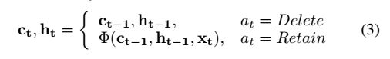
其中 表示序列LSTM的函数（包括所有门函数和更新函数）， 是存储器单元， 是位置t处的隐藏状态。请注意，如果一个字被删除，当前位置的存储单元和隐藏状态将从先前的位置复制。
○State：PNet的状态定义如下：
其中 表示向量拼接， 表示当前的单词输入。为了丰富状态表示，包括存储器状态（ ）。为了进行分类，将ID-LSTM的最后隐藏状态作为分类网络（CNet）的输入：
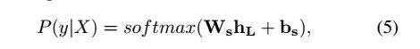
其中 , 是CNet的参数， 是隐藏状态的维数， { }是类别标签， 是类别数量。
○ reward：
为了计算delayed reward RL，我们使用CNet输出概率的对数，即 ，其中 是输入X的黄金标签。另外，为了鼓励模型删除更多无用的单词，我们通过计算删除单词数量与句子长度的比例来包含一个附加限制：
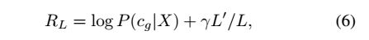
其中 表示删除单词的数量（也就是说，相应的动作是delete）。 是平衡这两个项的超参数。
（2）HS-LSTM：
分层模型已广泛应用于文档级分类和语言建模。受这些研究的启发，我们提出了一种分层结构的LSTM（HS-LSTM），它可以通过发现句子中的层次结构来构建结构化表示。
在HS-LSTM中，分成两层：第一层是word-level，即连接一个单词序列以形成一个短语的单词级LSTM；第二层是phrase-level，即连接短语以形成句子表示的短语级LSTM。通俗来说，每个End得到一个短语，每个短语是一个LSTM结构，再在上层用一个Phrase-level串起来，最终得到句子的表示，并且最后一个向量的句子表示输出将当成分类的输入。
○Action: {Inside，End}
其中Inside表示一个单词在一个短语内，End表示一个短语的结束。
Word-LSTM的转换取决于动作 。如果动作 为结束，则位置 处的词语是词组的开始，并且word-LSTM以零初始化状态开始。否则，动作是Inside，word-LSTM将继续其先前的状态。该过程正式描述如下：
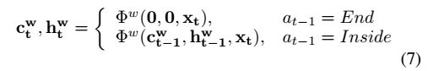
其中 表示字级LSTM的转换函数， 是存储器单元，并且 是位置t处的隐藏状态。
Phrase-LSTM的转换取决于在当前位置的动作，这表明短语是否完全构造（见方程8）。当处于End时，一个短语在位置t结束，并且word-LSTM的隐藏状态将被馈送到phrase-LSTM中。如果动作是Inside，则表示phrase-LSTM从前面的位置复制变量。用公式表示为:
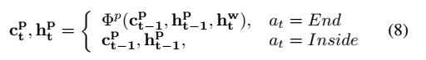
其中 表示phrase-LSTM的转换函数。请注意，phrase-LSTM的输入是 ，即word-LSTM的隐藏状态。
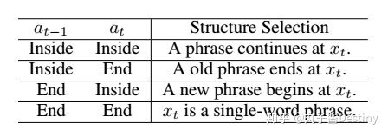表1：HS-LSTM根据动作at-1和at的行为。
如表1所概括，HS-LSTM的行为依赖于 和 两种动作。可以清楚地看出， 和 之间的动作组合表示单词 在短语中的位置。
○State：PNet的状态定义如下：
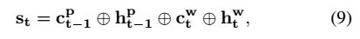
其中 表示向量级联。 状态表示由word-level和phrase-level表示组成。
为了进行分类，phrase-LSTM（ ）的最后隐藏状态被作为分类网络（CNet）的输入：
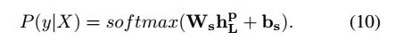
○Reward：不同于ID-LSTM的reward，ID-LSTM尽可能多地删除单词，但是HS-LSTM的reward要求一个好的短语结构不应包含太多或太少的短语，phrase长度应该控制在3-4个之间最理想。因此使用了一个短语数量的单峰函数来反映结构选择的趋势。我们使用函数 ，这是一个最小值为 的单峰函数。正式表示为：
其中 表示短语的数量（动作结束的次数）。 是一个超参数。

Experiments

1.文本分类实验
数据集：
我们在四个比较经典的数据集上评估我们的模型：
•MR：此数据集包含正面/负面评论（Pang和Lee，2005）。
•SST：Stanford Sentiment Treebank，一个包含五个类别的公共情绪分析数据集（Socher
et al。2013）。
•Subj：主观数据集。任务是将句子分类为主观或客观（庞和李2004）。
•AG：AG的新闻语料库，是一个大型主题分类数据集。主题包括世界，体育，商业和科技。
Baselines:
我们选择了三种类型的baselines：不使用特定结构的基本神经模型，依赖预先指定解析结构的模型，以及通过attention机制提取重要信息的模型。
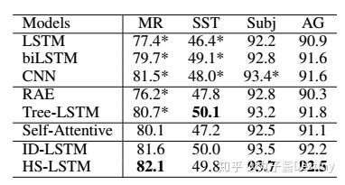表2：不同数据集上的分类准确度。
表2列出的分类结果表明，我们的模型在不同的数据集和不同的任务之间都具有较好的表现。
我们的模型比没有使用结构（LSTM，biLSTM和CNN）的基本模型，使用解析结构（RAE和Tree-LSTM）的模型以及基于attention的模型（Self-Attentive）都要好。与预先指定的解析结构相比，自动发现的结构似乎对分类更友好。这些结果证明了通过发现任务相关结构来学习结构化表示的有效性。

2.结构分析
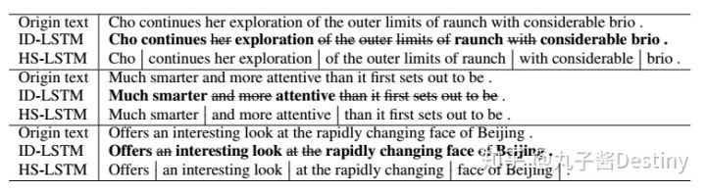表3：由ID-LSTM和HS-LSTM提取和发现的结构实例。
（1）ID-LSTM
定性分析：ID-LSTM可以有效地消除与任务无关的话，并且仍然能够提供有竞争力的性能。
如表3所示，ID-LSTM删除了'and'，'of'和'the'等不相关的词。我们的模型甚至可以删除一个句子中的连续子序列，比如'than it first sets out to be '或'he outer limits of '。我们发现，即使没有这些不相关的词，分类器也可以正确分类文本。以情感分类为例，我们观察到ID-LSTM保留的词大多为情感词和否定词，表明该模型可以提炼重要的任务相关词。这些例子表明，纯化的表示可以有利于分类任务。因此，我们认为并非所有单词对于特定的分类任务都是必需的。
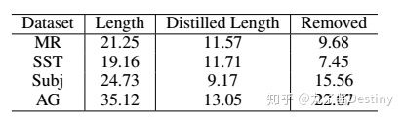表4：每个数据集的测试集中ID-LSTM的原始平均长度和所提去的平均长度。
定量分析：我们进一步分析了无关信息被删除以及ID-LSTM提取了哪些重要信息。我们比较了ID-LSTM在每个数据集的测试集中给出的原始句子长度和所提去的长度，如表4所示。对于情感分类，我们分别从MR / SST / Subj中的句子中删除了约9.68 / 7.45 / 15.56个词语。对于主题分类，我们从AG上的句子中删除了约22个单词（从35.12到13.05）。有趣的是，ID-LSTM从句子中删除了大约一半以上的单词。这表明文本分类可以通过高度纯化，精简的信息来完成。它推断这样的分类任务可以只用重要的关键字来完成，而我们的模型具有为任务提取这些重要任务的相关关键字的作用。
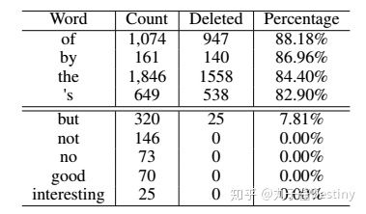表5：SST测试集中最多/最少被删除的词。
此外还分析了什么类型的词会被删除或者保留，以情感分类为例。表5列出了SST数据集中由ID-LSTM删除的最多和最少的词，按删除百分比排序（Deleted／Count）。一方面，删除最多的词是非内容词（介词等），通常与情感分类无关。这表明ID-LSTM能够过滤不相关的单词。另一方面，ID-LSTM能够保留任务的重要词汇。例如，我们可能知道，感情和否定词对于情感分类很重要。从表5中可以看出，‘good’ 和 ‘interesting’等情感词汇很少被删除。
同时，ID-LSTM不会删除‘not’ 或者 ‘no’这类词。对于过渡词，“but”出现了320次，只有7.81％被删除。
总而言之，定性和定量结果表明，ID-LSTM能够删除不相关的单词并提取一个句子中与任务相关的单词。且ID-LSTM可以有效提取任务特定的关键字，因为简单精简的表示是易于分类的。

（2）HS-LSTM
定性分析：表3显示了HS-LSTM发现的一些有趣的结构。在给定的例子中，诸如“much smarter”，“and more attentive”和“an interesting book”等短语是重要的任务相关短语。我们还观察到由HS-LSTM发现的结构在长度和内容上比传统短语更灵活，因为HS-LSTM有时无法找到短语之间的正确边界。因为，正如我们所提到的，对于没有显式结构注释的模型来说，这是非常困难的。
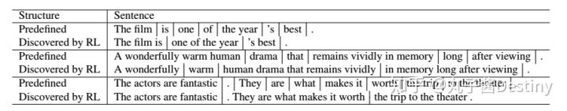表6：预定义结构与HS-LSTM发现的结果比较。
在表6中，我们列举了一些示例，以显示预定义结构（用于预训练）与HS-LSTM发现的结构之间的差异。这些例子表明我们用强化学习方法学习的结构和从预定义的方法所构建的结构完全不同。预定义的结构是用一些非常简单的启发式方法构建的，因此是分散的。相比之下，HS-LSTM倾向于发现更完整和更长的短语。
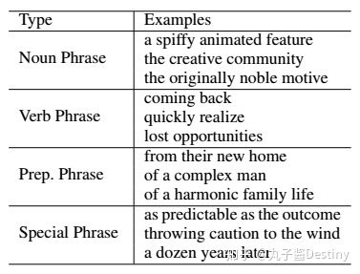表7：由HS-LSTM发现的短语示例
尽管如此，HS-LSTM的确有能力识别常见类型中边界清晰的短语。我们列出了HS-LSTM在表7中找到的更多不同类型的例子。HS-LSTM发现的名词和介词短语通常很长，且与任务相关。相比之下，动词短语比名词短语短。除了语法短语之外，我们的模型还发现了一些有趣的特殊短语，如表7所示。
定量分析：首先，我们将HS-LSTM与其他结构化模型进行比较，以调查分类任务是否可以从发现结构中受益。Baselines包括依赖解析结构的模型，以及学习组成深层树结构的Com-Tree-LSTM。我们还比较了ParHLSTM，它具有相同的结构化表示模型，只是短语结构由斯坦福分析器（Klein and Manning 2003）给出，而不是强化学习。表8中的结果表明，HS-LSTM优于其他结构化模型，表明发现结构可能比用解析器提供的模型更与任务相关且优势更大。
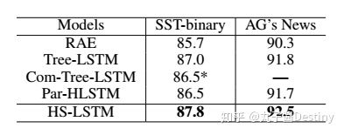表8：来自结构化模型的分类准确性。
然后，我们计算了表9中由HS-LSTM发现的统计数据，包括平均短语数量和每个短语的词数。一个短语中的单词平均数量在不同的数据集中是稳定的：每个结构大约4－5个词。这与预期差不多（见公式11）。
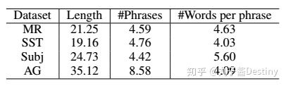表9：在每个数据集的测试集中由HS-LSTM发现的结构的统计数据。
总之，我们的HS-LSTM能够发现与任务相关的结构，然后构建更好的结构化句子表示。
定性和定量结果表明，这些发现结构对任务更友好且更适用于文本分类。

Conclusion
本文的主要思想是，先生成一个task-relevant的句子结构，再基于这个结构生成句子的表示，在生成句子表示的过程中因为存在delayed reward，所以引入了强化学习的思想来帮助更好的解决，所以提出了两种表示模型：第一，ID-LSTM，通过提取task-relevant的词来精简句子；第二，HS-LSTM，先把句子切成不同的短语，得到每个短语的表示之后再经过一个phrase-level的LSTM，最后得到句子的表示。大量的实验表明，我们的方法具有最先进的性能，能够在没有显式结构注释的情况下发现有意思的task-relevant结构。
作为未来的工作，我们将把该方法应用于其他类型的序列，因为结构发现（或重构输入）的概念可以推广到其他任务和领域。

Samsung 有关评论抽取。
- 取1，4。 分隔符为制表符。 只取 0 1 2。
- Bug 每读一个句子，后面有一个\n 需要去掉 a[0:-1]

Get key Item.
6409条

关于数据标注
整理了一下思路，首先想确定标注标准。在数据中随机抽取了100条数据。经过昨天讨论和今天对100条数据标注总结，现在想用以下标准可能会更明确一些。
- 第一类，positive
当从评论中可以看出用户
  - 对三星公司以及note7手机产品期待
  - 希望购入note7
  - 认为爆炸事件情有可原，依然支持三星，认为公司会发展良好。
  - 描述三星外壳、配置高
二、第二类，neutral
不确定，没有明确的观点。持中立态度。
三、第三类 negative
  - 可以看出用户强调手机会爆炸，
  - 关注点在爆炸事件，认为是产品的失败，
  - 调侃手机爆炸特性。
进一步讨论，新闻性质评论如何分类？(比如描述手机不能带上飞机，三星公司召回)
为了键盘输入方便，使用 1 2 3代表三种分类。
三分类对（1代表negtive）（2 代表neutral，不确定 ）（3代表positive）
取出一些例子进行讨论:
比如:
1、民航局：明起禁携三星Note7手机登机 托运也不行
2、根据最新规定，三星note7在飞机上不能以任何形式充电。
3、起飞提示：严禁开机使用三星note7 |厦门·厦门...
对于描述爆炸客观事实，类似新闻报道、或者观众没有太多主观情绪的手机爆炸描述，是分为中立还是negtive(目前我更倾向于分为negtive)
对于高级黑，目前我个人感觉也应该归为negtive

2018 11 21
修改模型
将stance，作为embedding，作为 输入向量，加入到，卷基层输入之前。
- 将每一次都重新生成文本。
- 生成cv变为纯生成cv，仅仅包含stance的信息，在后面处理的时候再生成embedding的值，

本次实验发现
重新跑原来的数据，
三次 ，准确率66.90%，67.20%，67.13%
- 通过总结发现，新model和旧model之间，输入是一样的，当调用model时，使用的是纯word 300

下面新建 suffixembeddingmodel,思路是在300维向量后面加入100维向量，此时，filter的长度变为了400，需要重点考虑一下。

加入stanceembedding，和stance vector，这里需要生成一下

Tensorflow 里面 读取 某一个中间变量的维度。
通过这种方式加入stance，经过测试，
发现结果
70.68%经过加入
70.97%
70.84%
71.04%
发现

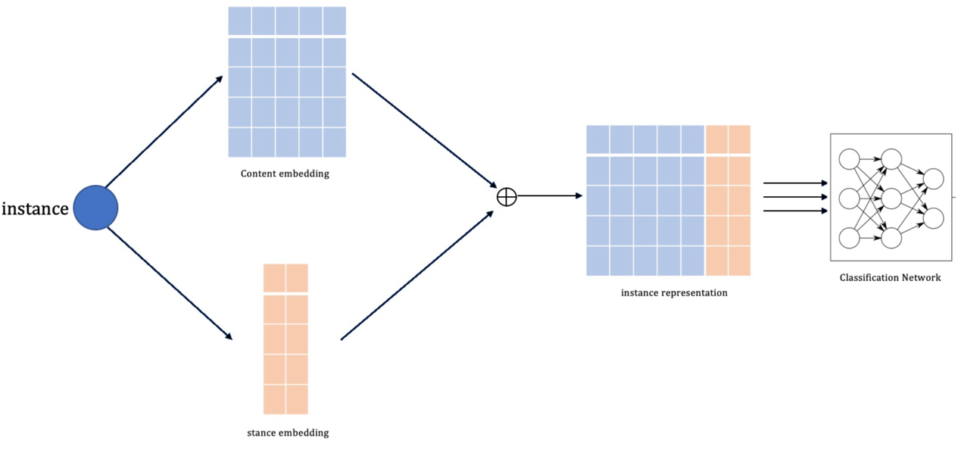
Algorithm | Accuracy(NO stance Feature) | Accuracy(stance Feature)
Naïve Bayes | 52.23% | 56.12%
Adaboost | 57.44% | 57.66%
Linear SVM | 59.15% | 60.48%
Random Forest | 57.97% | 62.92%
CNN-non-static | 67.24% | 70.88%

